Stammblatt
Ziel | Wartung Abwasserhebeanlage 160 HSK EL
Anwendungsbereich | AEMP EL – RuD-Bereich
Zuständigkeit/Verantwortlichkeit | TSA/Leitung AEMP
Mitgeltende Dokumente | F_TIA_IBN_01_01_Routinepruefung_taeglich  SAA_TIA_IBN_01_01_Inbetriebnahme_Geraete_Taeglich  HP_Da1529_Abwasserhebeanlege_160_HSK_Bedienungsanleitung  HP_Da1546_Abwasserhebeanlage_160_HSK_Wartungsanleitung  Geraetebuch  Pruef_Wartungsintervalle_Matrix  Desinfektionsplan

Beschreibung
Wartung der Abwasserhebeanlage 160 HSK EL der Fa. HP Medizintechnik.
Die tägliche Routineprüfung wird im Verbund des Wassermanagements durchgeführt.

 | PERSONALSCHUTZ!  Bei der Durchführung dieser Tätigkeiten auf den korrekten Eigenschutz mittels PSA achten!

Anwender – Wöchentliche Wartung
Arbeitsschritt | Beschreibung | Anweisung
- Vorbereitung | - Bereitlegen | - PSA
- Durchführung | Wöchentliche Routinekontrollen
Schritt I | - Abwasserschlauch und Überlaufschlauch prüfen | - Außen am CRM überprüfen, ob Abwasserschlauch und Überlaufschlauch funktionsfähig sind und keine Querschnittverengung oder Verstopfung aufweisen.
 |  | - Der Überlaufschlauch darf nicht durchhängen und muss mit Gefälle nach außen verlaufen.
- Abschließend
Dokumentation | - Wartung dokumentieren | - Gerätebuch

Anwender – Monatliche Wartung
Arbeitsschritt | Beschreibung | Anweisung
- Vorbereitung | - Bereitlegen | - PSA  - Desinfektionsmittel  - Stapelbehälter
 | - Sicherstellen | - Während der Arbeiten an der Abwasserhebeanlage darf kein Abwasser in die Abwasserhebeanlage gelangen.  - Wasserführende Geräte sind auszuschalten und gegen Wiedereinschalten zu sichern
 | - Desinfektionsmittellösung herstellen | - Bereiten Sie eine 3%-ige Desinfektionsmittellösung vor, welche zur Desinfektion von ca. 9 Litern Abwasser ausreicht.
- Durchführung | Monatliche Wartung
Schritt I | - Abwassertank entleeren, reinigen und desinfizieren | - Abwasserpumpe P9.1 mit dem Taster (Abb. 1, Pos. 2) betätigen, bis Luft angesaugt wird.
 |  | - Nun befinden sich noch ca. 9 l Restwasser im Abwassertank.
 |  | - Zum Desinfizieren dieses Restwassers die vorbereitete Desinfektionsmittellösung in den Ablauf des Spülbeckens geben.
 |  | - Desinfektionsmittel nach Herstellerangabe einwirken lassen.
 |  | - Entleerungsschlauch am Kugelhahn V9.2 (Abb. 2, Pos. 1) befestigen.
 |  | - Kurz den Taster (Abb. 1, Pos. 2) drücken, um Restwasser aus der Abwasserpumpe zu entfernen.
 |  | - Restliches Abwasser über den Entleerungsschlauch in einen Stapelbehälter entleeren.
- Ventil V9.1 öffnen.
- Die Abwasserpumpe wird belüftet und es läuft etwas Abwasser in den Abwassertank zurück.
 |  | - Restwasser mit dem Nasssauger absaugen.
- Restliche Flächen im Abwassertank reinigen und desinfizieren
- Nasssauger reinigen und desinfizieren
Schritt II | - Funktionsprüfung Rückschlagklappe RK9.16 | - Einen Liter Wasser in das Spülbecken laufen lassen.
 |  | - Prüfen, ob das Wasser in den Abwassertank läuft und die Rückschlagklappe R16 leichtgängig beweglich ist.
Schritt III | - Funktionsprüfung der Wasserstandregelung | - Während des Betriebs prüfen, ob die Pumpe richtig einschaltet und ausschaltet
Schritt IV | - Funktionsprüfung Trockenlaufschutz | - Abwasserpumpe mit dem Taster (Abb. 1, Pos. 2) so lange betätigen, bis der Wasserstand unterhalb der Marke „Mindest-Füllstand“ liegt.
- Abwasserpumpe am Netzschalter (Abb. 1, Pos. 1) ausschalten und wieder einschalten.
- Die Pumpe darf nicht mehr einschalten
Schritt V | - Funktionsprüfung des Kunststoff-Schwimmerschalters |   ACHTUNG!  Bei dieser Prüfung wird die Abwasserpumpe eingeschaltet. Daher muss sich Wasser im Abwassertank befinden.
 | HINWEIS  Wird im Systemverbund mit dem Permeattank vorgenommen | - Schwimmerschalter bis zur waagrechten Position anheben:  - Die Abwasserpumpe muss sich einschalten.  - Am NASK II des Permeattanks werden die Netzausgänge für die Permeatpumpen P5.1 und P5.3 und für die Umkehrosmose abgeschaltet.
Schritt VI | - Sichtprüfung des Abwassertanks | - Gereinigten Abwassertank auf Korrosionsschäden prüfen.  - Füllstandrohr auf Ablagerungen und Verschmutzungen prüfen
- Abschließend
Dokumentation | - Wartung dokumentieren | - Gerätebuch

Hersteller - Jährliche Wartung
Arbeitsschritt | Beschreibung | Anweisung
- Vorbereitung
Einleitung | - Antrag auf Instandhaltung rechtzeitig stellen | - Rahmenverträge beachten  - IRV Standort Q/U2EE/R1870  - IRV Werk Q/U2EE/R1980  - Vorschriften für die Instandhaltung bei der Bundeswehr beachten
- Durchführung
Wartung jährlich | - Betriebsbereitschaft herstellen | - Gerätebuch bereitlegen
- Abschließend
Dokumentation | - Wartung dokumentieren | - Gerätebuch
Archivierung | - Servicebericht im Gerätebuch aufbewahren

Bildteil
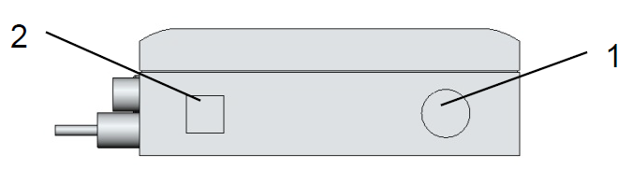  Abb. 1 | 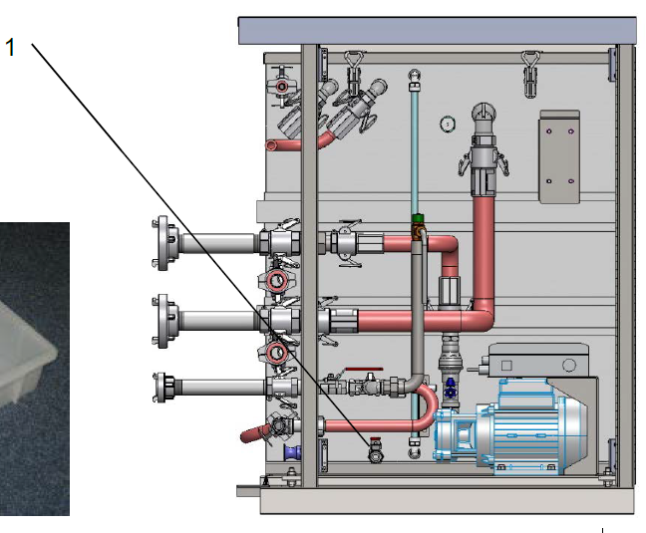  Abb. 2

